旅游与商贸系开展学生干部培训暨专题党课活动

为深入学习贯彻习近平新时代中国特色社会主义思想，强化学生干部的思想意识，提高学生干部的整体素质，打造一支思想政治素质硬、管理水平高、业务能力强的学生干部队伍，11月7日下午4:30于U型楼A316教室，旅游与商贸系开展学生干部培训暨专题党课活动。全体学生干部参加。
首先，王丽萍副主任对学生干部们提出要求和希冀：学生干部作为学校中的重要力量，要在不断的工作和学习中提高自己的政治素质和团队协作能力，还应不断增强自己的领导力和创新思维能力。
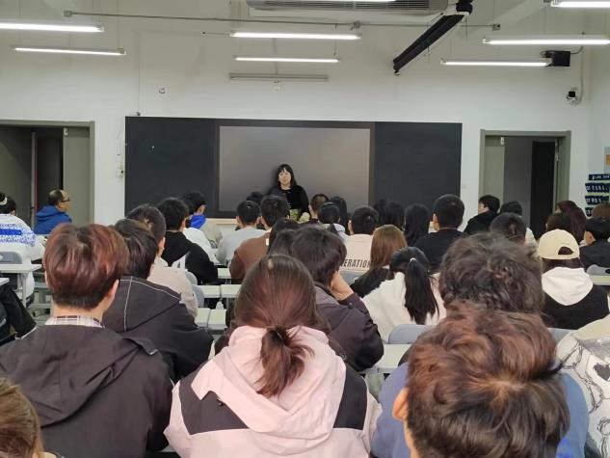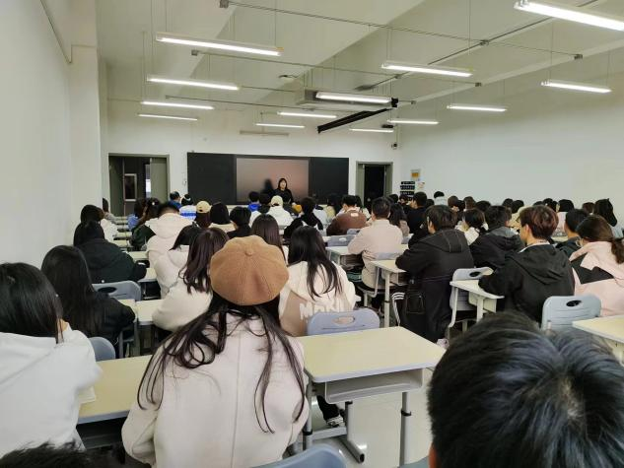
接下来张民书记做了重要讲话，并提出了几点期望与要求：一要学会爱党、爱国、爱人民；二要以身作则，立足学生本位，要有强烈的责任心，努力成为高素质技术型人才；三要明确工作职能，多请示多汇报，做事要率先垂范，遵守章程，充分发挥先锋模范作用；四是以服务学生为落脚点，创新工作举措，想学生之所想，推动建设学习型、示范型、服务型的优秀学生组织。
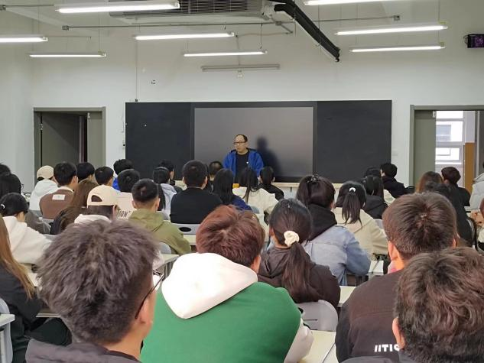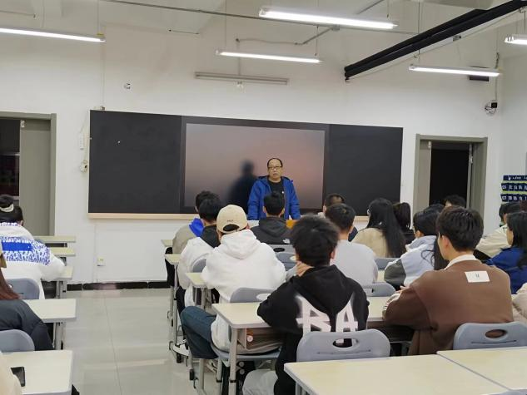
此次专题党课使学生干部们更加明确了自己的职责和使命，激励大家努力成为有责任心、踏实肯干、勇于实践、积极进取的人，将全身心地投身到为学生服务中去。
供稿：李超凡
审核：张民

